**Кому:** Специалисту по закупкам

**Интересные обзоры для специалиста по закупкам**

[Новые штрафы по КоАП РФ за нарушения при закупках с 1 марта 2025 года: Закон опубликова](https://login.consultant.ru/link/?req=doc&base=LAW&n=493529)

С 1 марта 2025 года уточнят размеры штрафов, а также установят новые составы нарушений по законам N 44-ФЗ и 223-ФЗ. Для ряда случаев введут предупреждения. Подробнее в обзоре.

## По Закону N 44-ФЗ

Уточнят размеры ответственности должностных лиц.

В ряде случаев сначала могут вынести только предупреждение

Введут и новые штрафы.

## По Закону N 223-ФЗ

Размеры некоторых штрафов изменят.

Введут и новые штрафы.

Также станут наказывать за нарушение срока заключения договора.

[Цифровой контракт с 1 января 2025 года и другие оптимизационные поправки: Закон опубликован](https://login.consultant.ru/link/?req=doc&base=LAW&n=480527)

Цифровой контракт разрешили заключать при любом основании неконкурентной закупки. Дополнили перечень случаев, при которых можно не соблюдать основные требования к контракту с единственным поставщиком. Уточнили, что контракт заключается только в письменной форме.

## С 1 января 2025 года

## Цифровой контракт с единственным поставщиком

## Контракт с единственным поставщиком без учета требований Закона N 44-ФЗ

## Форма контракта

## С 1 января 2026 года

## Дробление закупки

## Единые требования к участникам

## Извещение о закупке с неопределенным объемом

## Обеспечение при демпинге

## С 1 июля 2026 года

## Реестр контрактов

**Рекомендации:**

Готовиться к изменениям легко и удобно в КонсультантПлюс, используя такие функции, как «**Изменения в закупках по 44-ФЗ и 223-ФЗ**» на вкладке «Обзоры» и «**Сравнение редакций**» при работе с документом.

Как самостоятельно сравнить редакции документа?

Откроем 44-ФЗ. Перейдем в Редакции. Выберем две редакции, которые нужно сравнить.

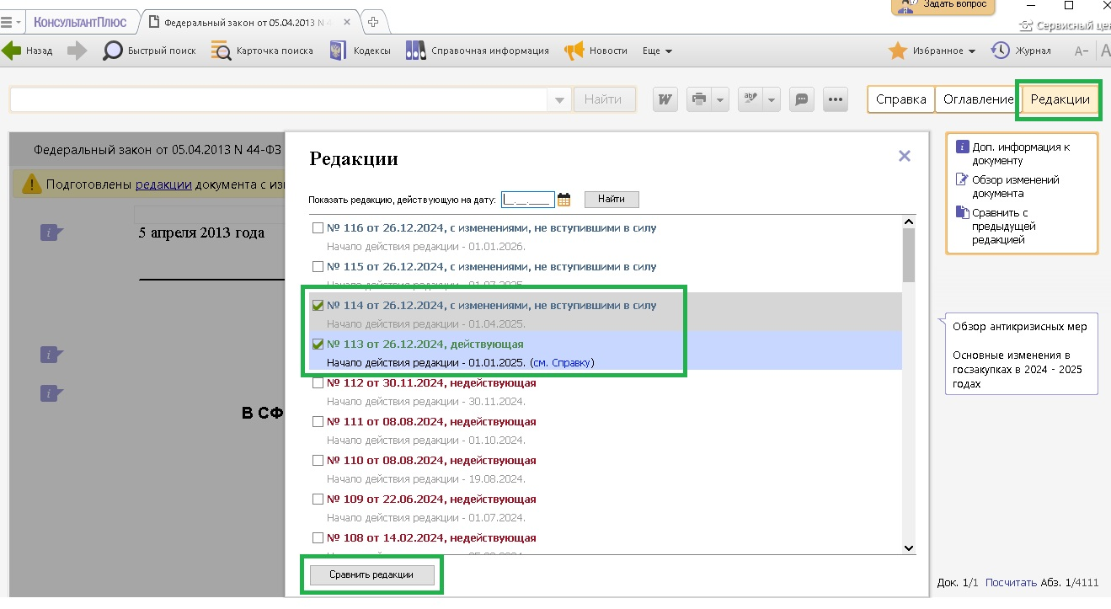

Перейдем на страницу сравнения редакций.

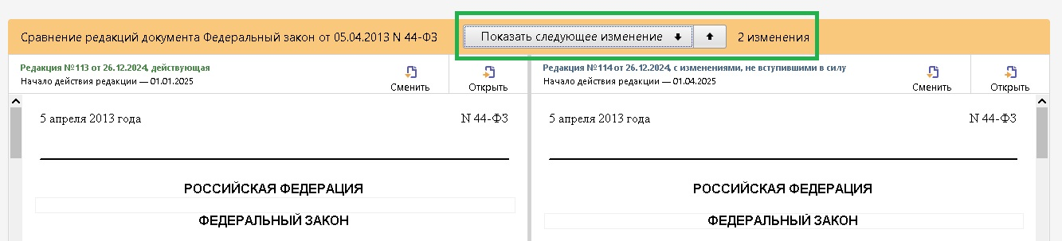

Просмотрим изменения.

